TALLER SR – PRÁCTICA 10 – Servizo DHCP – Colisión servidores DHCP
NÚMERO DE GRUPO | FUNCIÓNS | Apelidos, Nome
 | Coordinador/a:
 | Responsable Limpeza:
 | Responsable Documentación:
LIMITACIÓN DE RESPONSABILIDADE O autor do presente documento declina calquera responsabilidade asociada ao uso incorrecto e/ou malicioso que puidese realizarse coa información exposta no mesmo. Por tanto, non se fai responsable en ningún caso, nin pode ser considerado legalmente responsable en ningún caso, das consecuencias que poidan derivarse da información contida nel ou que esté enlazada dende ou hacia el, incluíndo os posibles erros e información incorrecta existentes, información difamatoria, así como das consecuencias que se poidan derivar sobre a súa aplicación en sistemas de información reais e/ou virtuais. Este documento foi xerado para uso didáctico e debe ser empregado en contornas privadas e virtuais controladas co permiso correspondente do administrador desas contornas.

Material necesario | Práctica: Servizo DHCP – Colisión servidores DHCP
- Portátil  - Regleta e Switch 5-Port Gigabit  - Adaptadores USB-RJ45  - Máquina virtual Windows Server 2019  - Hosts alumnado e cableado de rede.  - [1] ISC DHCP Server  - [2] Debian Handbook - DHCP Server  - [3] Titorial DHCP  - [4] Protocolo DHCP  - [5] DHCP Windows Server  - [6] Administrador de servidores  - [7] Práctica 4  - [8] Práctica 5  - [9] Práctica 6  - [10] Práctica 9 | - Prerrequisito: Prácticas 4, 5, 6 e 9 [7][8][9][10]  - Conectar portátil e hosts do alumnado ao switch.  - Portátil:  - Arrancar co USB Live amd64 Kali  - Instalar e configurar o servidor DHCP: isc-dhcp-server  - HostA alumnado:  - Arrancar máquina virtual Windows Server 2019  - Configurar a rede según o escenario.  - Instalar e configurar o servidor DHCP  - Hosts alumnado:  - Crear e arrancar máquinas virtuais coa rede en modo “bridge” e especificacións según escenario.  - Cliente DHCP: Recibir a configuración de rede concedida polos servidores DHCP  - Servidores DHCP: Verificar rexistros [8] [10]

Procedemento:
- Realizar os apartados (1), (2), e (3) da Práctica 4 [7], co cal o servidor DHCP terá a seguinte configuración:
  - IP/MS: 10.10.10.10/8
  - Ámbito. Intervalo de direcccións: 10.10.10.100-10.10.10.120
- Realizar o apartado (2) da Práctica 6 [9], pero modificando a configuración da máquina virtual Microsoft Windows 2019 Server do HostA, tal que:
  - IP/MS: 10.10.10.11/8
  - Ámbito. Intervalo de direcccións: 10.10.10.150-10.10.10.180
- Visualizar os rexistros do servizo DHCP en GNU/Linux [8] e MS Windows [10] :
  - Servidor DHCP GNU/Linux (Ver Logs – Práctica 5 [8])
    - Abrir unha consola e executar:
$ sudo su - #Acceder á consola de root(administrador) a través dos permisos configurados co comando sudo (/etc/sudoers, visudo)
# tail -f /var/log/syslog | grep -i dhcp #Revisar os logs do sistema referentes ao servizo DHCP.
    - Abrir outra consola e executar:
$ sudo su - #Acceder á consola de root(administrador) a través dos permisos configurados co comando sudo (/etc/sudoers, visudo)
# tail -f /var/lib/dhcp/dhcpd.leases #Revisar as conexións otorgadas do servidor DHCP aos clientes DHCP.
  - Servidor DHCP MS Windows (Ver Logs – Práctica 9 [10])
    - Administrador DHCP – Ámbito – Concesión de direcciones – Actualizar
    - Ficheiros rexistro de auditoría – C:\Windows\System32\dhcp\DhcpSrv-*.log
    - Visor de eventos
- Avisar ao docente para a revisión ₁
- Hosts alumnado:
  - Crear e arrancar unha máquina virtual en cada equipo do alumnado coas seguintes características (ver escenario):
    - RAM ≥ 2048MB
    - CPU ≥ 2
    - PAE/NX habilitado
    - Rede: Soamente unha tarxeta activada en modo bridge (ponte). Escoller a NIC correspondente ao adaptador USB-RJ45
    - ISO: Kali Live amd64
    - Nome: Practica10-Cliente-DHCP

  - O xestor de redes NetworkManager está habilitado. Por defecto, está xerada unha conexión da interface eth0 solicitando a configuración de rede mediante DHCP. Comprobar se isto é correcto, deberiades ver unha imaxe similar á seguinte:
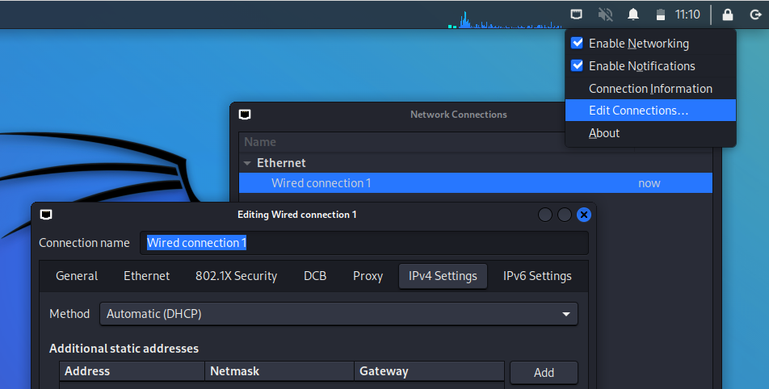

  - Executar nunha consola
$ setxkbmap es #Configurar teclado en español
$ ip addr show eth0 #Amosar información sobre a NIC eth0.

  - Indica cal é a configuración de rede que reciben as máquinas virtuais Practica10-Cliente-DHCP dos hosts A, B e C, que servidor DHCP concede esa configuración e en que logs se rexistran (ver apartado (3):
Host | IP | Máscara Subrede | Servidor DHCP | Logs
A
B
C

  - Crear unha máquina virtual en cada equipo do alumnado coas seguintes características (ver escenario):
    - RAM ≥ 2048MB
    - CPU ≥ 2
    - PAE/NX habilitado
    - Rede: Soamente unha tarxeta activada en modo bridge (ponte). Escoller a NIC correspondente ao adaptador USB-RJ45
    - Sistema operativo instalado: Windows amd64
    - Nome: Practica10-Cliente-Windows-DHCP

  - Arrancar cada máquina virtual.
  - Configurar o xestor de redes de Microsoft Windows para que a conexión ethernet solicite a configuración de rede mediante DHCP:
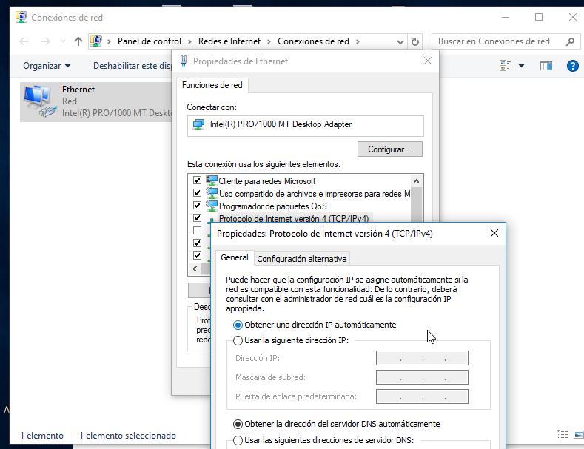

  - Abrir unha consola e comprobar a configuración de rede. Executar:
> ipconfig /all #Amosar a configuración TCP/IP completa de todas as interfaces de rede.
>
  - Indica cal é a configuración de rede que reciben as máquinas virtuais Practica10-Cliente-Windows-DHCP dos hosts A, B e C, que servidor DHCP concede esa configuración e en que logs se rexistran (ver apartado (3):
Host | IP | Máscara Subrede | Servidor DHCP | Logs
A
B
C

- Renovar 10 veces a configuración de rede en todos os clientes DHCP:
    - Clientes DHCP GNU/Linux. Abrir unha consola e executar:
$ setxkbmap es #Configurar teclado en español
$ sudo su - #Acceder á consola de root(administrador) a través dos permisos configurados co comando sudo (/etc/sudoers, visudo)
# /etc/init.d/avahi-daemon stop #Parar o demo avahi-daemon(control resolución de nomes) para poder configurar de forma manual a configuración de rede e non ter conflicto con este demo.
# /etc/init.d/network-manager stop || pkill NetworkManager #Parar o demo network-manager(xestor de rede) ou o script NetworkManager (executado sen ser demo) para poder configurar doutro xeito (co comando ip(ifconfig) de forma manual ou mediante networking (ficheiros /etc/init.d/networking, /etc/init.d/networking.d) a configuración de rede e non ter conflicto con este xestor.
# ip addr show eth0 #Amosar información sobre a NIC eth0.
# for i in $(seq 1 10); do dhclient -v eth0; ip addr show eth0; done #Solicitar 10 veces a configuración de rede para a NIC eth0 a un servidor DHCP e de cada vez amosar información sobre a NIC eth0.
Indica cal é a configuración de rede que reciben as máquinas virtuais Practica10-Cliente-DHCP dos hosts A, B e C, que servidor DHCP concede esa configuración e en que logs se rexistran (ver apartado (3):
Número de Solicitude | Host | IP | Máscara Subrede | Servidor DHCP | Logs
1 | A
1 | B
1 | C
2 | A
2 | B
2 | C
3 | A
3 | B
3 | C
4 | A
4 | B
4 | C
5 | A
5 | B
5 | C
6 | A
6 | B
6 | C
7 | A
7 | B
7 | C
8 | A
8 | B
8 | C
9 | A
9 | B
9 | C
10 | A
10 | B
10 | C
Que acontece? Por que?
ii. Clientes DHCP MS Windows. Abrir unha consola e executar:
> ipconfig /all #Amosar a configuración TCP/IP completa de todas as interfaces de rede.
> ipconfig /renew #Solicitar renovar a configuración de rede de todas as interfaces de rede, e neste caso, debido á configuración do xestor de rede serán solicitadas a un servidor DHCP.
> ipconfig /all #Amosar a configuración TCP/IP completa de todas as interfaces de rede.
Indica cal é a configuración de rede que reciben as máquinas virtuais Practica10-Cliente-Windows- DHCP dos hosts A, B e C, que servidor DHCP concede esa configuración e en que logs se rexistran (ver apartado (3):
Número de Solicitude | Host | IP | Máscara Subrede | Servidor DHCP | Logs
1 | A
1 | B
1 | C
2 | A
2 | B
2 | C
3 | A
3 | B
3 | C
4 | A
4 | B
4 | C
5 | A
5 | B
5 | C
6 | A
6 | B
6 | C
7 | A
7 | B
7 | C
8 | A
8 | B
8 | C
9 | A
9 | B
9 | C
10 | A
10 | B
10 | C

Que acontece? Por que?

- Avisar ao docente para a revisión. ₂

- Renovar a configuración de rede en todos os clientes DHCP elixindo o servidor DHCP:
    - Clientes DHCP GNU/Linux. Elixir o servidor DHCP 10.10.10.11. Abrir unha consola e executar:
$ setxkbmap es #Configurar teclado en español
$ sudo su - #Acceder á consola de root(administrador) a través dos permisos configurados co comando sudo (/etc/sudoers, visudo)
# /etc/init.d/avahi-daemon stop #Parar o demo avahi-daemon(control resolución de nomes) para poder configurar de forma manual a configuración de rede e non ter conflicto con este demo.
# /etc/init.d/network-manager stop || pkill NetworkManager #Parar o demo network-manager(xestor de rede) ou o script NetworkManager (executado sen ser demo) para poder configurar doutro xeito (co comando ip(ifconfig) de forma manual ou mediante networking (ficheiros /etc/init.d/networking, /etc/init.d/networking.d) a configuración de rede e non ter conflicto con este xestor.
# ip addr show eth0 #Amosar información sobre a NIC eth0.
# dhclient-s 10.10.10.11 -v eth0 #Solicitar configuración de rede para a NIC eth0 a o servidor DHCP 10.10.10.11
# ip addr show eth0 #Amosar información sobre a NIC eth0.
Indica cal é a configuración de rede que reciben as máquinas virtuais Practica10-Cliente-DHCP dos hosts A, B e C, que servidor DHCP concede esa configuración e en que logs se rexistran (ver apartado (3):
Host | IP | Máscara Subrede | Servidor DHCP | Logs
A
B
C

ii. Clientes DHCP GNU/Linux. Elixir o servidor DHCP 10.10.10.10. Na mesma consola executar:
# dhclient-s 10.10.10.10 -v eth0 #Solicitar configuración de rede para a NIC eth0 a o servidor DHCP 10.10.10.10
# ip addr show eth0 #Amosar información sobre a NIC eth0.
Indica cal é a configuración de rede que reciben as máquinas virtuais Practica10-Cliente-DHCP dos hosts A, B e C, que servidor DHCP concede esa configuración e en que logs se rexistran (ver apartado (3):
Host | IP | Máscara Subrede | Servidor DHCP | Logs
A
B
C

iii. Compara as táboas dos apartados i e ii anteriores. Que acontece? Por que?
iv. Reiniciar as máquinas virtuais Practica10-Cliente-DHCP dos hosts A, B e C
v. Realizar de novo os apartados (8.i) e (8.ii) pero agora no apartado (8.i) empregar a IP 10.10.10.11 no comando dhclient e no apartado (8.ii) empregar a IP 10.10.10.10. Indica o que acontece e o por que.
Repetición apartado (8.i): Indica cal é a configuración de rede que reciben as máquinas virtuais Practica10-Cliente-DHCP dos hosts A, B e C, que servidor DHCP concede esa configuración e en que logs se rexistran (ver apartado (3):
Host | IP | Máscara Subrede | Servidor DHCP | Logs
A
B
C

Repetición apartado (8.ii): Indica cal é a configuración de rede que reciben as máquinas virtuais Practica10-Cliente-DHCP dos hosts A, B e C, que servidor DHCP concede esa configuración e en que logs se rexistran (ver apartado (3):
Host | IP | Máscara Subrede | Servidor DHCP | Logs
A
B
C

vi. Avisar ao docente para a revisión. ₃
vii. Clientes DHCP MS Windows. Revisade a configuración do adaptador. É posible elixir o servidor DHCP? Entón, que é o que consegue a opción -s do comando dhclient en GNU/Linux? E cando funciona? Funciona sempre, é dicir, a opción -s do comando dhclient en GNU/Linux consegue acadar sempre a configuración do servidor DHCP solicitado?
v. Clientes DHCP MS Windows. Voltar a solicitar a configuración de rede. Abrir unha consola e executar:
> ipconfig /all #Amosar a configuración TCP/IP completa de todas as interfaces de rede.
> ipconfig /renew #Solicitar renovar a configuración de rede de todas as interfaces de rede, e neste caso, debido á configuración do xestor de rede serán solicitadas a un servidor DHCP.
> ipconfig /all #Amosar a configuración TCP/IP completa de todas as interfaces de rede.
Indica cal é a configuración de rede que reciben as máquinas virtuais Practica10-Cliente-Windows- DHCP dos hosts A, B e C, que servidor DHCP concede esa configuración e en que logs se rexistran (ver apartado (3):
Host | IP | Máscara Subrede | Servidor DHCP | Logs
A
B
C

- Avisar ao docente para revisión. ₄

- Modificar o servidor DHCP MS Windows para que os servidores DHCP existan en segmentos de rede aillados entre eles. Así, editar a configuración do servidor DHCP MS Windows tal que:
  - IP/MS Servidor: 192.168.120.100/24
  - O rango de IPs a conceder sexa: 192.168.120.150-192.168.120.180

- Renovar a configuración de rede en todos os clientes DHCP:
    - Reiniciar todos os clientes DHCP.
    - Realizar de novo os apartados (4.c), (4.d) e (4.i). Que acontece? Por que?
Indica cal é a configuración de rede que reciben as máquinas virtuais Practica10-Cliente-DHCP dos hosts A, B e C, que servidor DHCP concede esa configuración e en que logs se rexistran (ver apartado (3):

Host | IP | Máscara Subrede | Servidor DHCP | Logs
A
B
C

Indica cal é a configuración de rede que reciben as máquinas virtuais Practica10-Cliente-Windows- DHCP dos hosts A, B e C, que servidor DHCP concede esa configuración e en que logs se rexistran (ver apartado (3):
Host | IP | Máscara Subrede | Servidor DHCP | Logs
A
B
C

- Avisar ao docente para revisión. ₅

- Contesta e razoa brevemente:
  - Tal e como tedes conectado o cableado están os segmentos de rede aillados realmente? Sería necesario configurar VLANs ou ter 1 switch por rede non interconectados para aillar os servidores DHCP? Razoa as respostas.
  - Avisar ao docente para a entrega e revisión da práctica. ₆

Revisión:
₁ 2 3 4 5 6

